2006年北京市初二数学竞赛试题
一、选择题（每小题5分，共25分）
1、在直角三角形中，斜边的平方恰等于两条直角边乘积的2倍. 那么，这个三角形的三边长之比为（ ）
（A）$3:4:5$ （B）$1:1:1$ （C）$2:3:4$ （D）$1:1:\sqrt{2}$
2、满足不等式$\left|x−\text{2006}\right|+\left|x\right|≤\text{9999}$的整数$x$共有（ ）个.
（A）9998 （B）9999 （C）10000 （D）10001
3、从1,2,……,14共14个自然数中取出k个数，确保其中有两个数，满足一个是另一个的2倍. 则k的最小值是（ ）.
（A）8 （B）9 （C）10 （D）11
4、一个自然数q，任意取出2个数字，如果左边的数字比右边的数字大，则称这个数有一个逆序. 用NX(q)表示q的逆序的个数（如NX(3214)＝3，NX(12344)＝0）. 则NX(324167895)被4除的余数是（ ）.
（A）0 （B）1 （C）2 （D）3
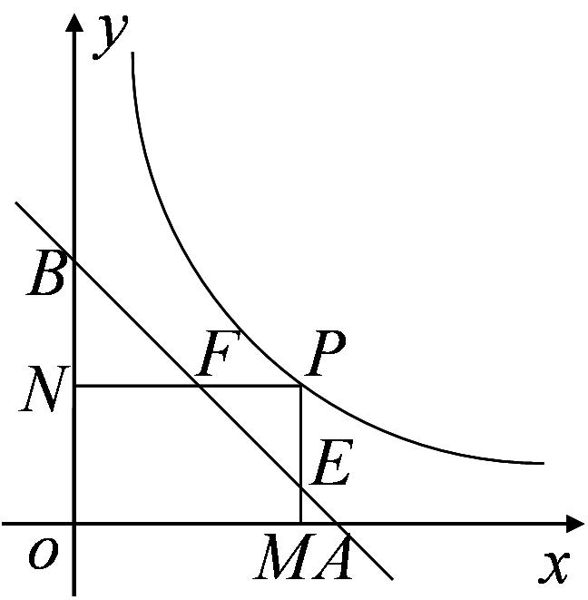
5、如图1，P是函数$y=\frac{1}{2x}(x>0)$图象上一点，直线$y=−x+1$分别交$x$轴、$y$轴于点A、B，作PM⊥$x$轴于点M，交AB于点E，作PN⊥$y$轴于点N，交AB于点F. 则AF·BE的值为（ ）.
（A）2 （B）$\sqrt{2}$
（C）1 （D）$\frac{1}{2}$
二、填空题（每小题7分，共35分）
6、若连续的5个自然数每一个都是合数，则称这一组数为“孪生5合数”. 那么，在不超过的100的自然数中共有孪生5合数 组.
7、在△ABC中，AC＝BC，∠ACB＝90°，D、E是边AB上的两点，AD＝3，BE＝4，∠DCE＝45°. 则△ABC的面积＝ .
8、某人从住地外出有两种方案；一种是骑自行车去，另一种是乘公共汽车去. 公共汽车的速度比自行车的速度快，但要等候（候车时间可看做是固定不变的），在任何情况下，他总是选择用时最少的方案. 表1表示他到达A、B、C三地采用最佳方案所需时间。
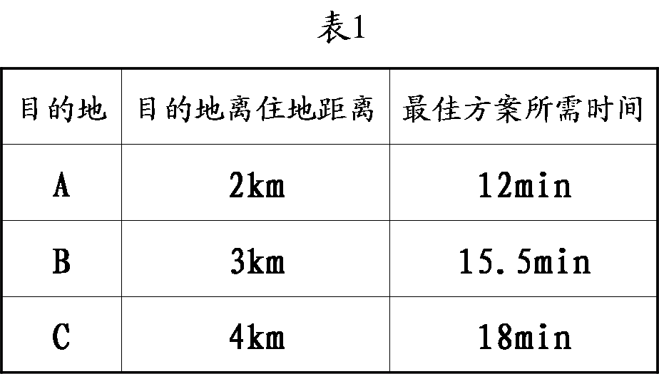
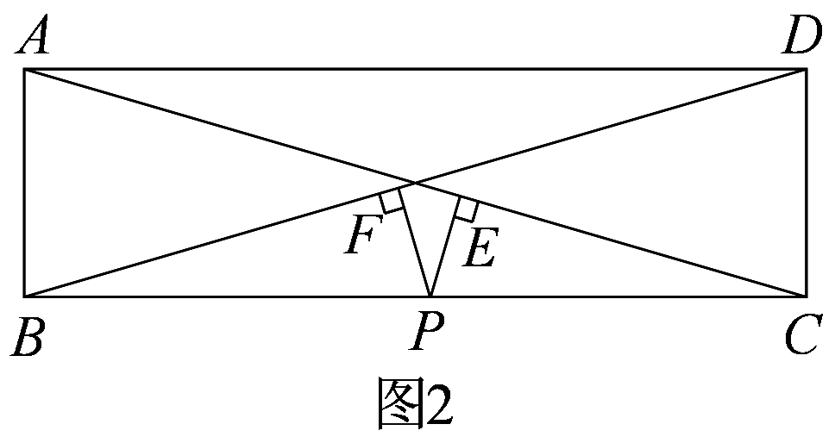
为了到达离住地8km的地方，他最少需要 min.
9、如图2，在长方形ABCD中，AB＝7，AD＝24，P为边BC上的一个动点，作PE⊥AC于点E，PF⊥BD于点F. 则PE＋PF＝ .
10、有大小一样、张数相同的黑白两种颜色的正方形纸片. 小张先用白色纸片拼成中间没有缝隙的长方形，然后用黑色纸片围绕已经拼成的白色长方形继续拼成更大的长方形后，又用白色纸片拼下去. 这样重复拼，当小张用黑色纸片拼过5次以后，黑、白纸片正好用完. 那么，黑色纸片至少有 张.
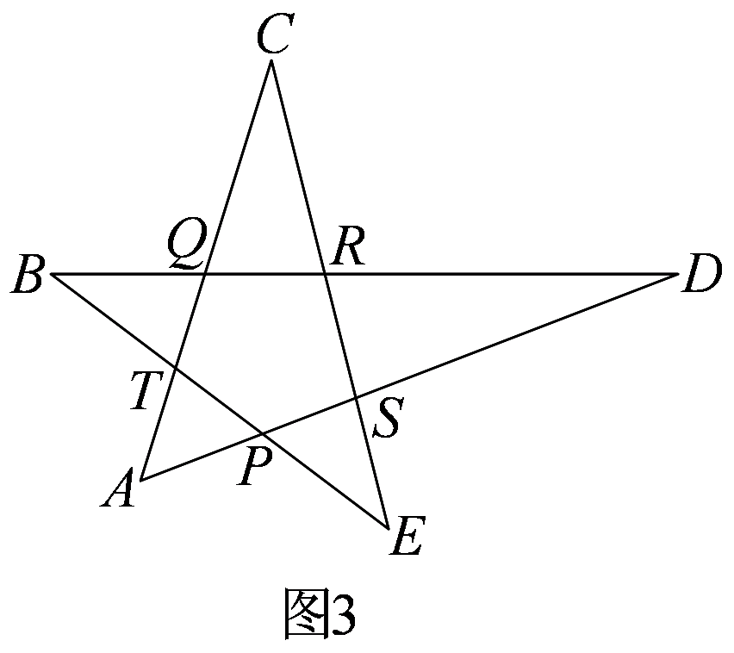
三、（15分）在五角星形ABCDE中，相交线段的交点字母如图3所示. 已知AQ＝QC，BR＝RD，CR＝RE，DS＝SA. 求证：BT＝TP＝PE.

四、（15分）三个互不相同的正整数，如果任何两个的乘积与1的和都恰被第三个数整除，则称这样的三个正整数为“玲珑三数组”.
（1）求证：玲珑三数组中的三个正整数两两互质。
（2）求出所有的玲珑三数组。

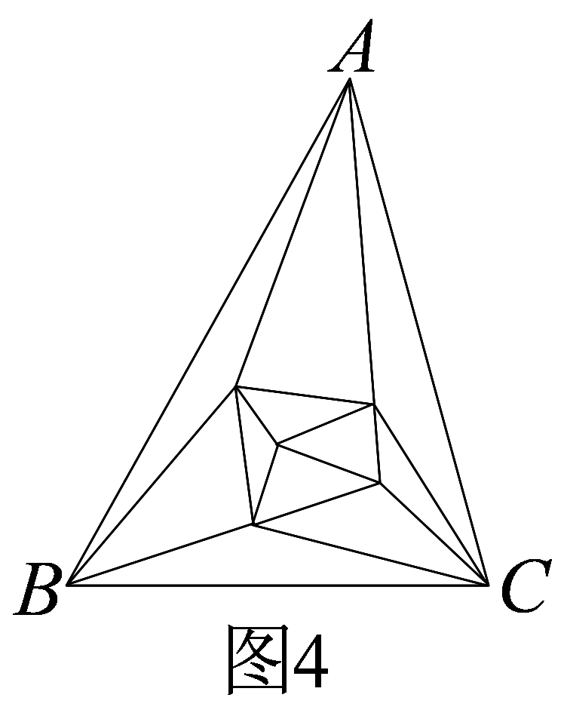
五、（10分）如图4，在一个△ABC内部有m个点，在这些点之间及这些点与A、B、C三点之间连接一些线段，这些线段在三角形内部没有这m个点以外的公共点，并恰将△ABC分成的小区域全部都是小三角形。请你证明：
（1）分成的小三角形区域的总个数必为奇数；
（2）位于△ABC内部的所连接线段的条数是3的倍数。

